THE COURSE: MANAGERIAL ECONOMICS

ФАН: БОШҚАРУВ ИҚТИСОДИЁТИ

1-МАВЗУ: ТАЛАБНИ БАҲОЛАШ ВА ПРОГНОЗЛАШ
Demand Estimation and Forecasting

МАЪРУЗАЧИ: И.Ф.Д., ДОЦ. Э.А.ХОШИМОВ

ТАЛАБНИНГ НАРХ БЎЙИЧА ЭЛАСТИКЛИГИ
Нуқтали эластиклик
Талаб эгри чизиғидаги нуқтага нисбатан талаб эластиклигини баҳолайди.
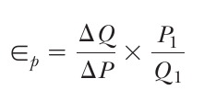
Ёйсимон эластиклик
Талаб эгри чизиғидаги интервалга (оралиқ) нисбатан ўртача талаб эластиклигини баҳолайди.
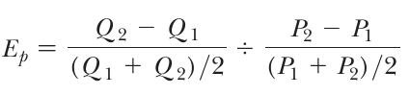

Мукаммал эластиклик ёки мутлақ эластик талаб: Е = ∞ (модулда).
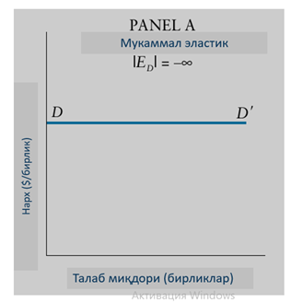
Бу ҳолатда фақатгина битта мумкин бўлган нарх мавжуд бўлиб, у бўйича товар чекланмаган миқдорда сотилиши мумкин.
Мукаммал ноэластиклик ёки мутлақ ноэластик талаб: Е = 0.

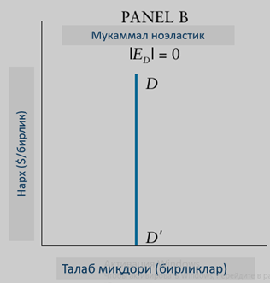
Бундай шароитда нарх ҳар қанча ўзгармасин талаб миқдори ўзгаришсиз (доимий) бўлади.
Талабнинг нарх бўйича эластиклигига таъсир этувчи омиллар:
- Ўринбосар товарларнинг мавжудлиги.
- Товар харидининг истеъмолчиларнинг умумий харажатларидаги улуши.
- Вақт давомийлиги.
- Товарнинг хизмат қилиш муддати (кечиктириб тўлаш имконияти, тузатиш имконияти).

Нарх эластиклиги ва ялпи тушум (TR) ўртасидаги алоқадорлик
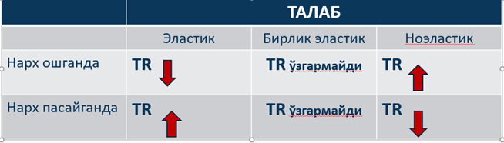

Эластиклик ва маржинал даромад ўртасидаги боғлиқлик
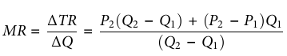
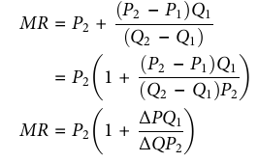
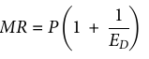
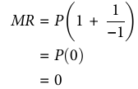

Кейс #1: Футболкага бўлган талаб функцияси:
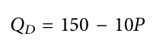
Менежмент вазифаси: Qdнинг ялпи тушумни максималлаштирувчи қийматини (миқдори) аниқлаш.
Ечими:
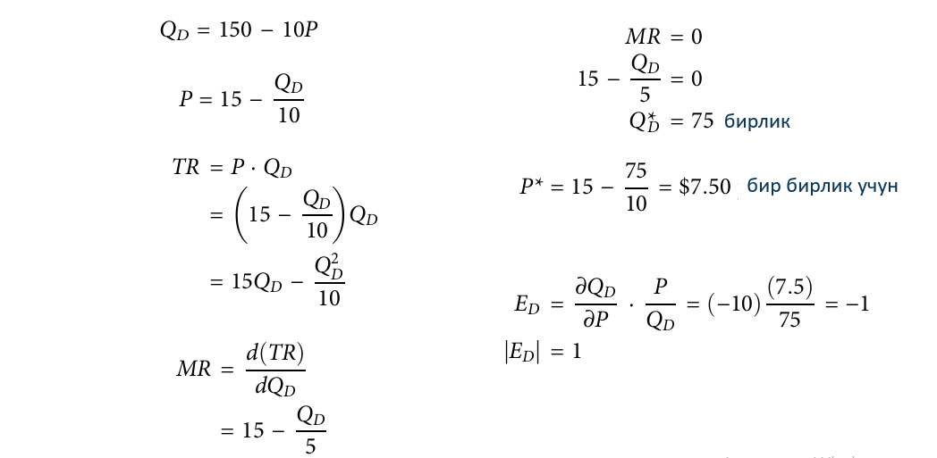

Талабнинг даромад бўйича эластиклиги
Талабнинг даромад бўйича эластиклиги талаб ҳажми ўзгаришининг даромад ўзгаришига муносабат даражасини тавсифлайди. У ноэластик талаб, эластик талаб ва бирлик эластиклигига эга талаб сифатида ифодаланиши мумкин.

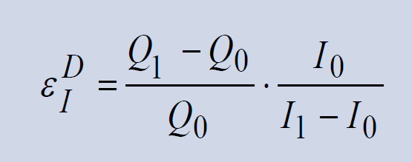
Даромадга бўлган талабнинг эластиклик коэффициенти қиймати бўйича товарларни таснифлаш:
- 1. “Паст” товар (e < 0) - бундай маҳсулотга талаб ҳажми ва даромад тескари пропорционалдир.
- 2. «Нормал« товар (e > 0) - бундай товарга бўлган талаб ҳажми ва даромадлари тўғридан-тўғри пропорционалдир.
- 2.1 Талаб даромадлар ўсишидан (0 < e < 1) секинроқ ўсадиган ва тўйинганлик чегарасига эга бўлган асосий товарлар
- 2.2 Талаб даромад ўсишидан (e >1) юқори бўлган ҳашаматли товарлар ва шунинг учун тўйинганлик чегараси йўқ.
- 2.3 Талаб даромаднинг ўзгаришига мутаносиб равишда ўзгариб турадиган товарлар (e = 1)
Талабни прогнозлаш
Яхши прогнознинг дастлабки шартлари:
– Прогноз бизнеснинг бошқа жиҳатларига мос келиши керак;
- Прогноз аввал олинган билимларга асосланиши керак;
- Прогнозлар иқтисодий ва сиёсий шарт-шароитларни, шунингдек, исталган эҳтимолий ўзгаришларни ҳисобга олиши зарур;
- Прогноз вақтида бўлиши шарт.

Прогнозлаш жараёни қуйидаги босқичларда амалга оширилади:

Прогнозлаштиришга бўлган асосий ёндашувлар:
- Қарашлар ва нуқтаи-назарларга асосланган прогнозлар;
- Вақт қаторларига асосланган прогнозлар (статистик прогнозлаш);
- Ассоциатив (регрессион боғлиқликка асосланган) прогнозлар.

Қарашлар ва нуқтаи-назарларга асосланган прогнозлар қуйидагиларга асосланади:
- Раҳбар ходимлар фикрлари;
- Сотув бўлими ходимларининг баҳолашлари;
- Истеъмолчилар сўровномалари;
- Ташқи (учинчи томон) фикрлар;
- Менежерлар ва ходимларнинг қарашлари;
- Синов (экперимент) маркетинги.
Хусусан, маркетинг тадқиқотлари усуллари ёрдамида талабни баҳолашда қуйидагилардан фаол фойдаланилади:
- Истеъмолчилар сўровномалари (Consumer Surveys);
- Истеъмолчилар фокус-гуруҳлари (Consumer Focus Groups);
- Синов дўконларидаги бозор экспериментлари (Market Experiments in Test Stores).
Вақт қаторлари маълумотларига асосланган пронозлар
Вақт қатори – вақтнинг тенг оралиқларида (масалан, ҳар соат, ҳар кунлик, ҳафталик, ойлик, чораклик, йиллик) ўтказиладиган кузатувларнинг вақт бўйича тартибланган кетма-кетлигидир. Бунда маълумот сифатида талаб, даромад, фойда, истеъмол нархлари индекси каби кўрсаткичлар бўлиши мумкин.
Вақт қаторлари маълумотлари таҳлилига асосланган прогнозлаш методикасига мувофиқ, қаторнинг келгуси қиймати, таъсир қилувчи омилларни ҳисобга олмаган ҳолда, аввалги қийматлардан келиб чиқиб баҳоланиши мумкин.
Вақт қаторларининг ўртача қийматини аниқлаш қуйидаги усулларда амалга оширилади: «Содда» прогнозлар; Сирғалувчи ўртача қиймат; Экспоненциал текислаш.
Содда прогнозлар: Исталган давр учун содда прогноз аввалги даврдаги қийматнинг ўзидир. Масалан, агар сўнгги ҳафтада талаб 50 бирликни ташкил этган бўлса, келгуси ҳафта учун талабнинг содда прогнози 50 бирликга тенг. Ушбу усул ҳеч қандай харажатларни талаб этмайди, тезкор ва тайёрланиши қулайдир. Бироқ мазкур усул прогнознинг юқори аниқлигини таъминлай олмайди.
Сирғалувчи ўртача қиймат: Сирғалувчи ўртача қийматни прогнозлашда энг сўнгги бир нечта кўрсаткичлардан фойдаланилади.
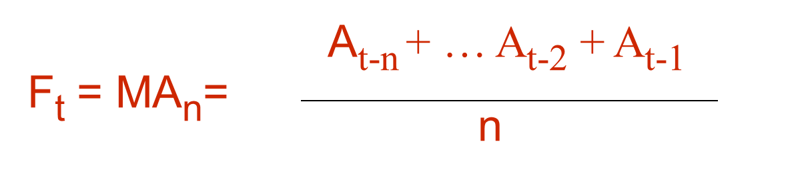
Масала: Кир ювиш машинасига бўлган сўнгги беш даврдаги талаб кўрсаткичлари асосида уч давр олинадиган ўртача сирғалувчи қиймат прогнозини ҳисобланг.
Давр | Талаб
1 | 42
2 | 40
3 | 43
4 | 40
5 | 41

Ечим:
Агар 6 давр учун амалдаги талаб 39 ни ташкил этса, 7 давр учун сирғалувчи ўртача қиймат прогнози қуйидагича бўлади:
Ўртача тортилган қиймат: Ушбу усул сирғалувчи ўртача усулига ўхшаш бўлиб, асосий фарқи унинг вақт қаторининг энг сўнгги қийматига юқори аҳамият беришидадир. Масалан, вақт қаторидаги энг сўнгги қиймат 0,40 коэффициентга, ундан олдингиси– 0,30, ва сўнгги икки қиймат мос равишда 0,20, ва 0,10 коэффициентига эга бўлиши мумкин. Коэффициентларнинг умумий баллари йиғиндиси 1га тенг бўлади.

Масала: Талабнинг қуйидаги кўрсаткичлари берилган (жадвалга қаранг).
Давр | Талаб
1 | 42
2 | 40
3 | 43
4 | 40
5 | 41

а. Ўртача тортилган қиймат прогнозини ҳисобланг, бунда аҳамият жиҳатидан энг сўнгги қийматга 0,40, ундан олдингисига 0,30 ва кейинги 2 қийматга мос равишда 0,20 ва 0,10 коэффициентлари берилган.
б. Агар 6 давр учун ҳақиқий талаб 39га тенг бўлсаа пунктдаги коэффициентлардан фойдаланиб, 7 давр учун прогнозни ҳисобланг.
Ечими:
а. Прогноз = 0,40 (41) + 0,30 (40) + 0,20 (43) + 0,10 (40) = 41,0
б. Прогноз = 0,40 (39) + 0,30 (41) + 0,20 (40) + 0,10 (43) = 40,2

Экспоненциал текислаш
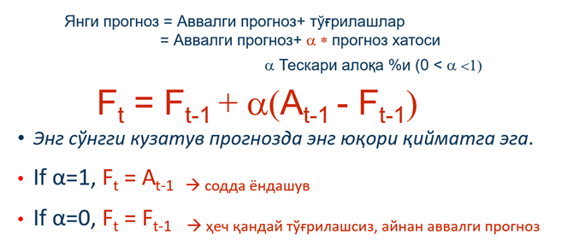
Масалан, олдинги прогноз 42 бирлик эди, дейлик, ҳақиқий қиймат 40 бирлик, a = 0.10. Янги прогноз қуйидагича ҳисобланади:
- F = 42 + 0.10 (40-42) = 41.8
Кейинчалик, агар ҳақиқий талаб 43га тенг бўлса, прогноз қуйидагича бўлади:
- F = 41.8+ 0.10 (43-41.8) = 41.92
Ассоциатив прогнозлар
Ассоциатив моделлар келажакдаги талабни прогнозлаш учун ишлатилиши мумкин бўлган бир ёки бир нечта ўзгарувчиларни баҳолайди.
Масалан, бўёқларга бўлган талаб нарх, реклама харажатлари, шунингдек бўёқнинг ўзига хос хусусиятлари (масалан, қуриш муддати, тозалаш қулайлиги) каби ўзгарувчилар билан боғлиқ бўлиши мумкин. Бундай ҳолатларда, таҳлил менежерга савдо ҳажмини башорат қилишга имкон берадиган математик тенглама беради - масалан, «баҳоланаётган" ўзгарувчининг қийматлари асосида.
Ассоциатив усулларнинг асоси прогноз қилинадиган қиймат ўзгарувчилари таъсирини умумлаштирувчи тенгламани ишлаб чиқишдир.
Бирламчи таҳлил усули регрессия деб аталади.
Регрессиянинг энг оддий ва кенг тарқалган шакли - бу иккита ўзгарувчининг орасидаги чизиқли муносабатлардир.
Чизиқли регрессиянинг мақсади чизиқдан маълумотлар нуқталарининг вертикал оғишларининг квадратлари минимал қийматини берадиган тўғри чизиқ тенгламасини олишдир. Энг кичик квадратлар чизиғи қуйидаги тенглама билан тавсифланади:
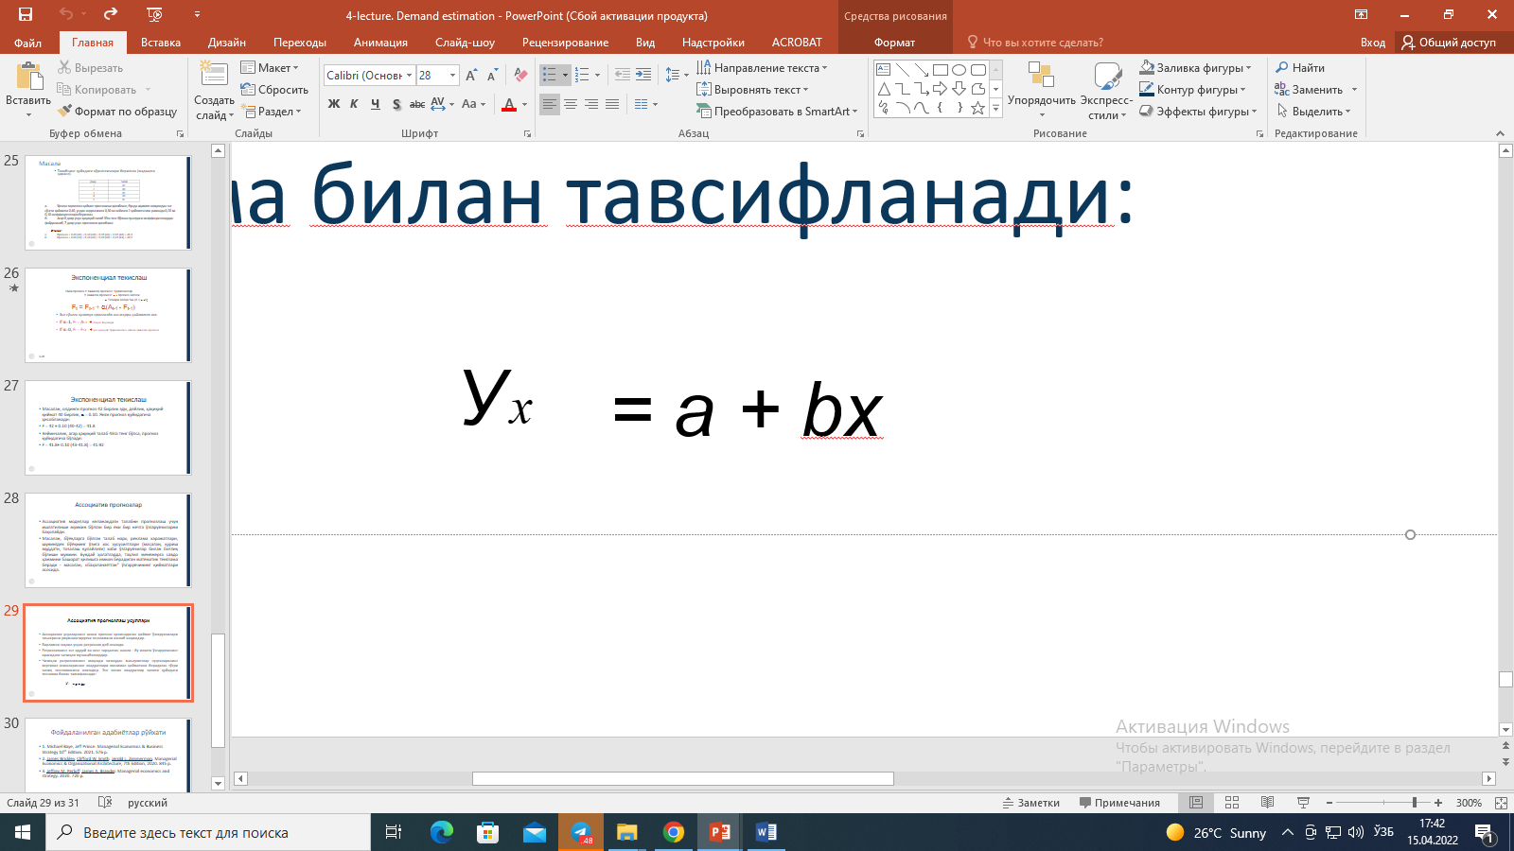

Фойдаланилган адабиётлар рўйхати
1. Michael Baye, Jeff Prince. Managerial Economics & Business Strategy 10th Edition. 2021. 576 p.
2. James Brickley, Clifford W. Smith, Jerold L. Zimmerman. Managerial Economics & Organizational Architecture, 7th Edition, 2020. 845 p.
3. Jeffrey M. Perloff, James A. Brander. Managerial economics and strategy. 2020. 720 p.

